Кабардино-Балкарская Республика

Воспитатель первой категории Боготова Оксана Абуевна
СП №7 при МКОУ СОШ №10 г.о.Баксана

Экология в детском саду.

5 января Президент России В.В.Путин подписал указ, в соответствии с которым
2017 год в России объявлен годом экологии.
Цель данного решения- привлечь внимание к проблемным вопросам, существующим в экологической сфере и улучшить состояние экологической безопасности страны.
В последние время проблема окружающей среды превратилась в остро распространенную проблему. Обострение экологической проблемы и необходимость их преодоления ставит задачу в просвещении населения по формированию экологического сознания, культуры.
Нам необходимо понимать, что человек связан с природой и зависит от нее, что в природе существуют закономерности и почему человечество не имеет права их игнорировать.
В дошкольном возрасте экологическое воспитание — это значит сформировать у детей правильное отношение к объектам природы. Мы взрослые должны помочь детям открыть для себя окружающий мир природы, полюбить его, как общий дом, необходимый всем, беречь и охранять. Именно это должно найти отклик в душе каждого ребенка. С этой задачей мы можем справиться, если с раннего возраста активно начнем приобщать ребенка к миру природы.
К.Д. Ушинский определял природу как один из "могущественных агентов в воспитании человека" . Он считает, что современная педагогика мало учитывает воспитательное воздействие природы. Между тем воспитывающих душу впечатлений природы ничто не может заменить. Именно в детстве надо развивать любовь к природе, поскольку детские ощущения самые острые и самые сильные.
Детский сад является первым звеном непрерывного экологического образования, поэтому
в СП №7 при МКОУ СОШ №10 руководителем, которого является Багова Елена Артуровна, воспитатели Боготова Оксана Абуевна, Афаунова Тамара Амдулькеримовна поставили перед собой цель:
- помочь детям накопить багаж ярких, эмоциональных, живых впечатлений и достоверных представлений о природе, решая, через следующие задачи:
- формирование системы конкретных и обобщенных представлений о явлениях
живой и неживой природы. (интеллектуальное развитие)
- воспитание у детей способности воспринимать и глубоко чувствовать красоту
природы, умения бережно относиться к ней;
- участие детей в посильной для них деятельности по охране и защите природы.

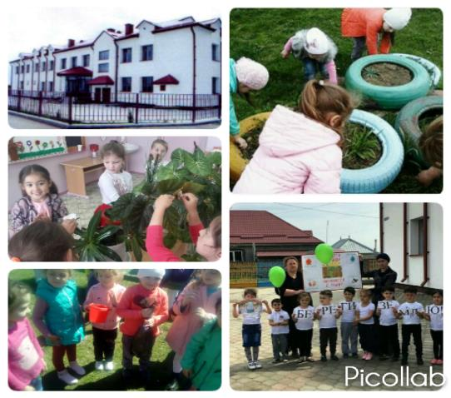
Экологическое воспитание детей проходит через весь педагогический процесс: и в повседневной жизни, в свободной деятельности, и в специально подготовленной совместно организованной деятельности.
В ДОУ проводится большая работа по экологическому воспитанию дошкольников.
В педагогической работе по ознакомлению дошкольников с природой мы используем следующие формы: экскурсии и экологические прогулки; различные акции и проекты, организация и проведение смотров-конкурсов детских работ; экологические праздники и занятия. Однако никто не заменит ребенку тех «наглядных пособий», которыми располагает сама природа. Поэтому важно продумать такую организацию работы, при которой у детей была бы возможность наблюдать за природой, играть в природе, исследовать природу, использовать полученные знания не только на занятиях.
Наши занятия, построенные на интеграции, объединяются одной темой. На таких занятиях дети чувствуют себя раскрепощено, умеют работать в сотрудничестве с детьми и взрослыми, любознательны и активны, у детей наблюдается высокий творческий потенциал.
Например: на занятиях по ознакомлению с окружающим миром мы с детьми учились различать предметы природного мира - дерево, камень, шерсть, и рукотворного мира - пластмасса, стекло, железо - дети должны были назвать предметы, сделаны из этих материалов, для чего они нужны. При совместной деятельности используя богатства природы, человек научился создавать окружающий мир во благо себе.
На территории детского сада мы наблюдаем за деревьями, кустарниками разных пород, возраста, формы, различными насекомыми: муравьями, бабочками, жучками. А на одной из берез, мы с детьми приняли активное участие в изготовлении кормушек для птиц.
Очень радует глаз цветущие растения на клумбе. Детям разрешили прополоть цветы, подрыхлить, полить, с каким удовольствием и старанием они приняли участие. Также ежедневно проводится труд на участке На прогулках мы знакомим детей с изменениями природы по сезонам, продолжительностью дня, погодой, изменениями в жизни растений и животных, трудом людей, интересно проводить занятия, различные игры и упражнения и одновременно полезно для оздоровления детей на свежем воздухе, также используем художественную литературу о природе. она глубоко воздействует на чувства детей. Также ежедневно проводится труд на участке. После чтения с детьми беседуем, рассуждаем, по глазам детей можно определить, какие чувства испытывали они: сочувствие, сопереживание или радость, восторг. Конечно, приятно, когда дети после прочитанного, задают вопросы, где проявлялась у них забота и любовь о друзьях наших меньших:
Природу нужно видеть, любить, воспринимать всей душой, замечать ее красоту, слышать звуки, движения, запахи. Все это многообразие формирует сенсорный опыт ребенка, что является основой интеллектуального развития. Впечатления о родной природе, полученные в детстве, запоминаются на всю жизнь.

Всё хорошее в людях — из детства!
Как истоки добра пробудить?
Прикоснуться к природе всем сердцем:
Удивиться, узнать, полюбить!
Мы хотим, чтоб земля расцветала,
И росли, как цветы, малыши,
Чтоб для них экология стала
Не наукой, а частью души!

